«УТВЕРЖДАЮ»
Директор МУК «КДЦ «ГАММА»

_______________ Н.Г. Чернышова

ОПИСАНИЕ ОБЪЕКТА ЗАКУПКИ
Техническое задание

на поставку счетчиков горячей воды

1. Сведения о заказчике.
Наименование заказчика: Муниципальное учреждение культуры «Культурно-досуговый центр «ГАММА».
Юридический, фактический адрес заказчика: 142432, Московская область, г.о. Черноголовка, г. Черноголовка, ул. Третья, д. 6.
Телефон: +7(49652)273-54.
Адрес электронной почты: gammabyg@yandex.ru.
2. Предмет контракта: поставка счетчиков горячей воды.

№ п/п | Наименование товара | Ед. изм. | Кол-во | Код КОЗ 2 | Код ОКПД 2 | Код КТРУ
1 | Счетчик производства и потребления жидкости - счетчик горячей воды*  Вид: крыльчатый  Измеряемая среда: горячая вода  Тип подключения: резьба  Диаметр условного прохода: 32 мм  Принцип работы счетного механизма: сухоходный  Степень защиты, обеспечиваемая оболочками: IP54  Тип датчика импульсов: геркон  Цена импульса, литр на импульс: 10  Температура воды, °С: +5...+150  Давление номинальное, Ру, Мпа: 1.6 | Шт. | 2 | 11.212.06.06.02.01.002  Счетчик воды | 26.51.63.120  Счетчики производства или потребления жидкости | 26.51.63.120-00000001  Счетчик производства и потребления жидкости

* Счетчики приобретаются для замены счетчиков ВСТ32
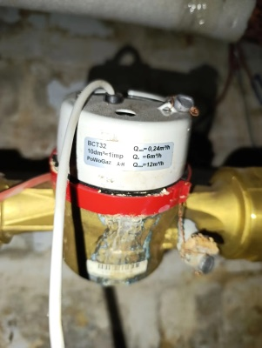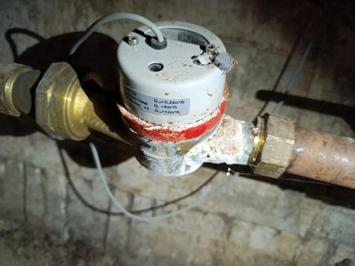
3. Место поставки: Московская область, г. Черноголовка, ул. Третья, д. 6.
4. Срок поставки: поставка товара осуществляется в течение 10 (десяти) рабочих дней с даты заключения контракта.
5. Источник финансирования: средства бюджетных учреждений (средства от иной приносящей доход деятельности).

КБК: 001-0801-0000000000-244.
6. Срок и условия оплаты товара: оплата производится по факту поставки товара путем перечисления денежных средств на расчетный счет поставщика в срок не более 5 (пяти) рабочих дней с даты подписания заказчиком документа о приемке. Авансирование не предусмотрено.
7. Структура цены контракта: цена контракта включает в себя стоимость всех затрат поставщика, необходимых для поставки товара по контракту, включая стоимость товара, его упаковки, доставки, выполнения погрузочно-разгрузочных работ, расходы по страхованию, уплате налогов, пошлин, сборов, других обязательных платежей и все иные расходы, которые прямо не вытекают из контракта, но непосредственно связаны с его исполнением.
8. Функциональные, технические и качественные характеристики, эксплуатационные характеристики объекта закупки (при необходимости):
8.1. Поставляемый товар должен быть новым (товаром, который не был в употреблении, в ремонте, в том числе который не был восстановлен, у которого не была осуществлена замена составных частей, не были восстановлены потребительские свойства). Товар не должен иметь следов механического воздействия.
8.2. Поставляемый товар должен соответствовать требованиям государственных стандартов Российской Федерации и постановления Правительства Российской Федерации от 01.12.2009 № 982 «Об утверждении единого перечня продукции, подлежащей обязательной сертификации, и единого перечня продукции, подтверждение соответствия которой осуществляется в форме принятия декларации о соответствии».
8.3. Поставляемый товар должен соответствовать обязательным требованиям к его качеству и безопасности, предусмотренным для товара данного рода действующим законодательством Российской Федерации, в т.ч. ГОСТ Р 50601-93 «Счетчики питьевой воды крыльчатые. Общие технические условия», иными правовыми актами органов государственной власти Российской Федерации. Поставщик гарантирует заказчику соответствие качества поставляемого им товара стандартам и требованиям, предъявляемым к продукции данного рода. Товар, поставляемый поставщиком, должен иметь сертификат качества, иные документы, подтверждающие соответствие поставляемых товаров установленным стандартам.
8.4. Поставляемая продукция должна соответствовать показателям надежности, заявленным производителем оборудования, в котором она будет использоваться, и обеспечивать непрерывную и бесперебойную работу.
9. Условия поставки товара:
9.1. Поставщик поставляет товар собственным транспортом или с привлечением транспорта третьих лиц за свой счет. Все виды погрузо-разгрузочных работ, осуществляются поставщиком собственными техническими средствами или за свой счет.
9.2. Поставка товара производится в рабочие дни с понедельника по четверг с 10 до 16 часов по Московскому времени, в пятницу с 10 до 15 часов по Московскому времени.
9.3. Поставщик обязан сообщить заказчику не менее чем за 24 часа по телефону 8(496)522-73-54 о предполагаемой доставке товара. В ходе согласования должно быть определено: наименование и количество товара, дата и время прибытия, фамилия, имя, отчество водителя и лиц, сопровождающих груз. Заказчик вправе отказать поставщику в приёме товара, если поставка товара осуществляется без предварительного согласования на его доставку.
9.4. Днем исполнения поставщиком обязательства считается дата приемки товара заказчиком с подписанием сторонами документа о приемке.
При приемке товара осуществляется проверка:
- наименования, количества, внешнего вида в соответствии с контрактом;
- наличия, комплектности сопроводительных документов на поставляемый товар (паспорта, сертификаты соответствия, сертификаты качества, инструкции по эксплуатации на русском языке и другие документы согласно законодательства Российской Федерации).
9.5. В случае поставки товара ненадлежащего качества, заказчик вправе возвратить товар, потребовать его замены. При этом поставщик обязан выполнить требование заказчика в срок, установленный в мотивированном отказе от принятия поставленного товара, содержащий перечень выявленных недостатков и разумные сроки их устранения.
9.6. Возврат и замена товара осуществляется силами и за счет поставщика. Факт обнаружения дефекта (недостатка) товара оформляется соответствующим актом.
10. Требования к упаковке:
10.1. Товар должен быть упакован такими способами, которые позволяют обеспечить сохранение качества и безопасность при его хранении и перевозках.
10.2. Упаковка должна быть без механических повреждений, соответствовать требованиям, предъявляемым к правилам упаковки данного товара.
10.3. Товар должен иметь маркировочные ярлыки (или этикетки) на русском языке с указанием полной информации.
11. Требования, предъявляемые к безопасности товара:
поставляемый товар должен соответствовать обязательным требованиям к его качеству и безопасности, предусмотренным для товара данного рода действующим законодательством Российской Федерации, иными правовыми актами органов государственной власти Российской Федерации. Поставщик гарантирует заказчику соответствие качества поставляемого им товара стандартам и требованиям, предъявляемым к продукции данного рода.
12. Требования к объему предоставления гарантий качества товара:

12.1. Поставщик гарантирует качество поставляемого товара в течение не менее 24 месяцев с момента передачи его заказчику. Момент передачи товара определяется подписанием сторонами документа о приемке поставляемого товара.

В течение указанного срока поставщик обязан за свой счет устранять дефекты, выявленные в товаре или заменить товар, если не докажет, что дефекты возникли в результате нарушения заказчиком условий его хранения и эксплуатации.

12.2. Если гарантийный срок, установленный изготовителем (производителем) товара, больше вышеуказанного в п. 12.1 срока, поставщик может гарантировать качество поставляемого товара в течение срока, установленного и подтвержденного данным изготовителем (производителем).

12.3. В случае наступления гарантийного случая и устранения недостатков товара, гарантийный срок на него продлевается на период, в течение которого товар не использовался. При замене товара на новый, гарантийный срок на него исчисляется заново со дня замены.

12.4. Гарантийный срок распространяется при условии соблюдения требований хранения, использования товара, предусмотренных нормативными документами, техническими характеристиками, требованиями и рекомендациями завода-изготовителя по установке, применяемости, эксплуатации товара.

Ответственный исполнитель:
Заведующий хозяйственным отделом ________________________ /Мушенок А.Ю. /

